«МАМА — наша сказка».
Так назывался урок, на который пятиклассники пригласили учителей, своих дорогих мам и ребят из других классов. Доброй, нежной получилась встреча. Но самым неожиданным оказался подарок, посвящённый мамам — книжка, написанная и сделанная своими руками «Для любимых мамочек».
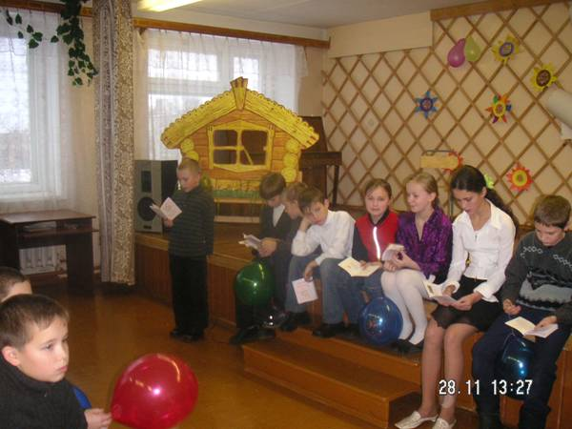
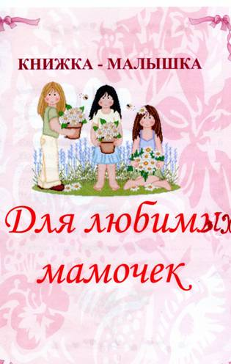
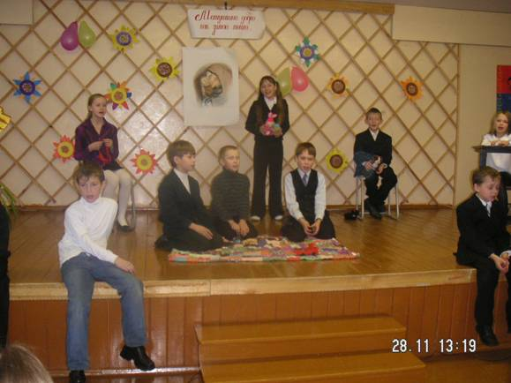
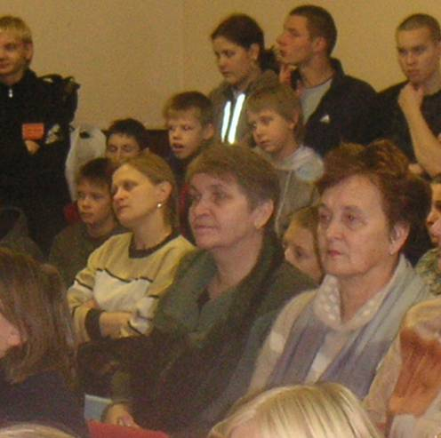

Из школьной газеты «Мудрый бобёр».

